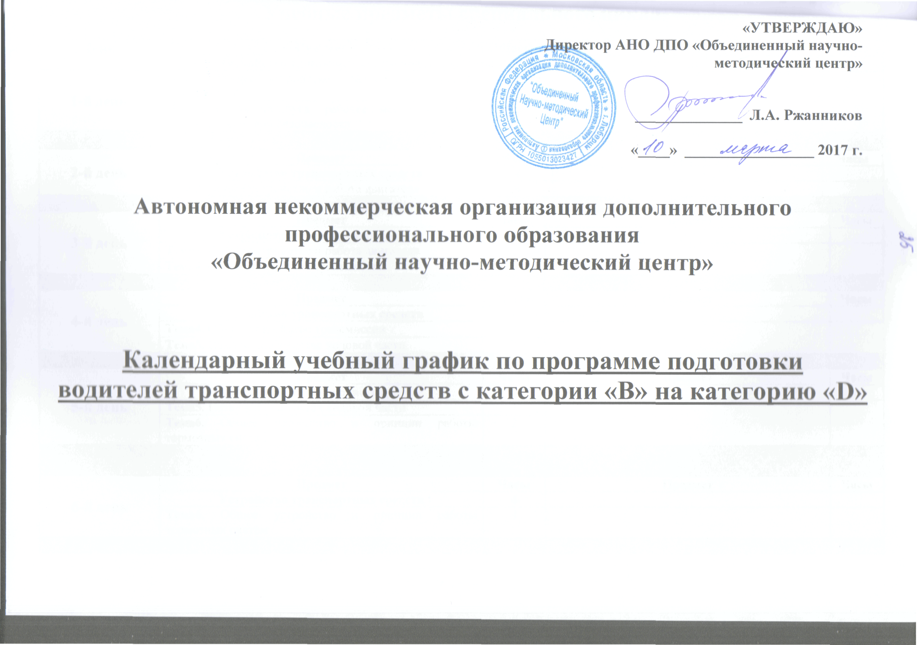
Учебные предметы специального цикла
День | Предмет | Часы |  | Предмет | Часы
День | Устройство транспортных средств | 4
1-й день | Тема1. Общее устройство транспортных средств категории «D» | 2
1-й день | Тема2. Кузов автобуса, рабочее место водителя, системы пассивной безопасности | 2
2-й день | Предмет | Часы |  | Предмет | Часы
2-й день | Устройство транспортных средств | 4
2-й день | Тема3. Общее устройство и работа двигателя | 4
3-й день | Предмет | Часы | Предмет |  |  | Часы
3-й день | Устройство транспортных средств | 4
3-й день | Тема3. Общее устройство и работа двигателя | 2
3-й день | Тема4. Общее устройство трансмиссии | 2
4-й день | Предмет | Часы | Предмет |  |  | Часы
4-й день | Устройство транспортных средств | 4
4-й день | Тема4. Общее устройство трансмиссии | 2
4-й день | Тема5. Назначение и состав ходовой части | 2
5-й день | Предмет | Часы | Предмет |  |  | Часы
5-й день | Устройство транспортных средств | 4
5-й день | Тема5. Назначение и состав ходовой части | 2
5-й день | Тема6. Общее устройство и принцип работы тормозных систем | 2
6-й день | Предмет | Часы | Предмет |  |  | Часы
6-й день | Устройство транспортных средств | 4
6-й день | Тема6. Общее устройство и принцип работы тормозных систем | 4
7-й день | Предмет | Часы |  |  |  | Часы
7-й день | Устройство транспортных средств | 4
7-й день | Тема7. Общее устройство и принцип работы рулевого управления | 4
8-й день | Предмет | Часы |  |  |  | Часы
8-й день | Устройство транспортных средств | 4
8-й день | Тема8. Электронные системы помощи водителю | 2
8-й день | Тема9. Источники и потребители электрической энергии | 2
9-й день | Предмет | Часы |  |  |  | Часы
9-й день | Устройство транспортных средств | 2 | Техническое обслуживание |  |  | 2
9-й день | Тема9. Источники и потребители электрической энергии | 2 | Тема1. Система технического обслуживания |  |  | 2
10-й день | Предмет | Часы |  |  |  | Часы
10-й день | Техническое обслуживание | 4
10-й день | Тема2. Меры безопасности и защиты окружающей среды при эксплуатации транспортного средства | 2
10-й день | Тема3. Практические занятия. Устранение неисправностей | 2
11-й день | Предмет | Часы |  |  |  | Часы
11-й день | Техническое обслуживание | 4
11-й день | Тема3. Практические занятия. Устранение неисправностей. Зачет | 4
12-й день | Предмет | Часы |  |  |  | Часы
12-й день | «Основы управления транспортными средствами категории «D» | 4
12-й день | Тема1. Приемы управления транспортным средством | 2
12-й день | Тема2. Управление транспортным средством в штатных ситуациях | 2
13-й день | Предмет | Часы
13-й день | «Основы управления транспортными средствами категории «D» | 4
13-й день | Тема2. Управление транспортным средством в штатных ситуациях | 2
13-й день | Тема2. Практические занятия. Управление транспортным средством в штатных ситуациях | 2
14-й день | Предмет | Часы
14-й день | «Основы управления транспортными средствами категории «D» | 4
14-й день | Тема3. Управление транспортным средством в нештатных ситуациях | 2
14-й день | Тема3.Практические занятия. Управление транспортным средством в нештатных ситуациях. Зачет | 2
Учебные предметы профессионального цикла
День | Предмет | Часы |  | Предмет | Часы
День | «Организация и выполнение пассажирских перевозок автомобильным транспортом». | 4
15-й день | Тема 1. Нормативное правовое обеспечение пассажирских перевозок | 2
15-й день | Тема 2. Пассажирские автотранспортные организации, их структура и задачи. | 1
15-й день | Тема 3. Технико-эксплуатационные показатели пассажирского автотранспорта | 1
16-й день | Предмет | Часы |  | Предмет | Часы
16-й день | «Организация и выполнение пассажирских перевозок автомобильным транспортом». | 4
16-й день | Тема 4. Диспетчерское руководство работой автобусов на линии | 2
16-й день | Тема 5. Работа автобусов на различных видах маршрутов. | 2
17-й день | Предмет | Часы | Предмет |  |  | Часы
17-й день | «Организация и выполнение пассажирских перевозок автомобильным транспортом». | 4
17-й день | Тема 5. Работа автобусов на различных видах маршрутов. | 2
17-й день | Тема 6. Тарифы и билетная система на пассажирском автотранспорте. | 2
18-й день | Предмет | Часы | Предмет |  |  | Часы
18-й день | «Организация и выполнение пассажирских перевозок автомобильным транспортом». | 4
18-й день | Тема 7. Особенности работы маршрутных такси и ведомственных автобусов. | 1
18-й день | Тема 8. Страхование на пассажирском транспорте. | 1
18-й день | Тема 9. Режим труда и отдыха водителя автобуса. | 2
19-й день | Предмет | Часы | Предмет |  |  | Часы
19-й день | «Организация и выполнение пассажирских перевозок автомобильным транспортом». | 2
19-й день | Тема 9. Практические занятия. Режим труда и отдыха водителя автобуса. Зачет | 2
20-й день | Предмет | Часы | Предмет |  |  | Часы
20-й день | Квалификационный экзамен | 4
20-й день | Теория | 2
20-й день | Практика | 2

